Delta-2B激光雷达使用手册

**低成本360°扫描激光雷达**

**(适用于Delta-2B激光雷达)**

**版 本： V1.0**

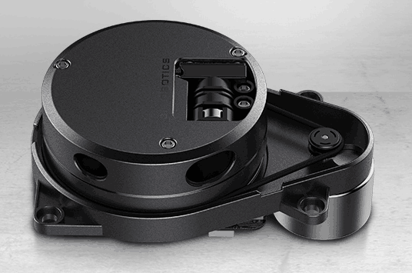

**深圳市杉川机器人有限公司**

目 录

**一．简介** 3

**二．开发参考与SDK使用** 3

**2.1 系列激光雷达引脚规格与定义** 3Delta-2B

**2.2 设备连接** 4

**2.3 雷达建图软件使用** 4

**2.4 使用SDK进行开发** 5

**三．操作建议** 5

**3.1预热与最佳工作时间** 5

**3.2环境温度** 5

**3.3环境光照** 5

**四．修订历史** 6

**一．简介**

Delta-2B SDK包含了方便用户对Delta-2B系列进行性能评估与早期开发所需的数据手册、规格书、驱动包(Linux和ROS)和Windows雷达建图软件。本手册仅适用Delta-2B激光雷达，通过对本手册的阅读，你可以很快学会熟练使用激光雷达。

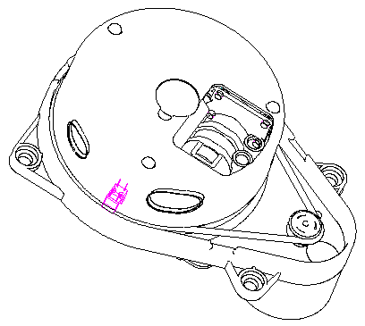

Delta-2B

**二．开发参考与SDK使用**

**2.1 Delta-2B系列激光雷达引脚规格与定义**

Delta-2B系列激光雷达使用5Pin 2.0 Pitch插头,引脚信号定义如下:

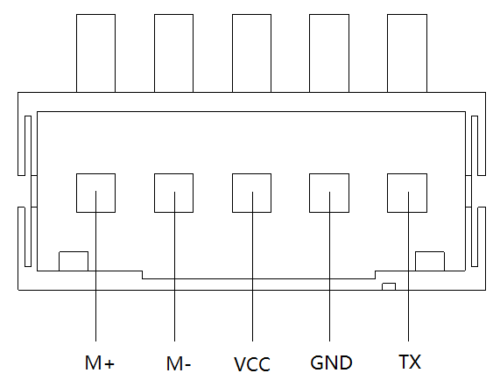

|  |  |  |  |  |  |
| --- | --- | --- | --- | --- | --- |
| 信 号 名 | 类 型 | 描 述 | 最小值 | 典型值 | 最大值 |
| M+ | 电机供电 | 电机电源正 | 2.5V | 3.3V | 5V |
| M- | 电机供电 | 电机电源负 | 0V | 0V | 0V |
| VCC | 雷达供电 | 雷达电源正 | 4.8V | 5V | 5.5V |
| GND | 雷达供电 | 雷达电源负 | 0V | 0V | 0V |
| TX | 数据输出 | 测量数据串口输出 | 0V | 3.3V | 3.5V |

**备注：**

1.电机电源典型值为DC3.3V,可以通过调节电机电压大小或者PWM（ 5V ）调制来调节电机的转速。雷达可接受的电机转速范围为4～10r/s。

2.Delta-2B系列雷达采用外接DC 5V供电，启动电流典型值为600mA，正常工作电流典

型值为500mA。

1. 建议通过外接DC 5V电源给Delta-2B系列雷达供电，因部分电脑USB电源质量与驱

动能力不够，所以不推荐用电脑USB口给Delta-2B系列雷达供电。

**2.2 设备连接**

用套件中提供的连接线将Delta-2B激光雷达与电脑或设备的USB口连接，USB转UART TTL模块插入PC机USB接口。

USB-UART TTL模块插入前，请确认PC机是否安装了USB转UART TTL模块驱动。如未安装，请安装USB转UART TTL驱动，以免上位机搜索不到设备串口。

**2.3 雷达建图软件使用**

2.3.1双击”Delta-2B.exe”运行(win10 系统请以管理员权限运行)建图软件，并在串口选择框中选择正确的串口，并点”OK”按扭，如下图所示：

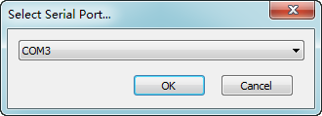

2.3.2 在菜单中依次点击”Command”->”Scan”或点击工具栏中的图标，开始

接收雷达数据并建图，如下图所示:

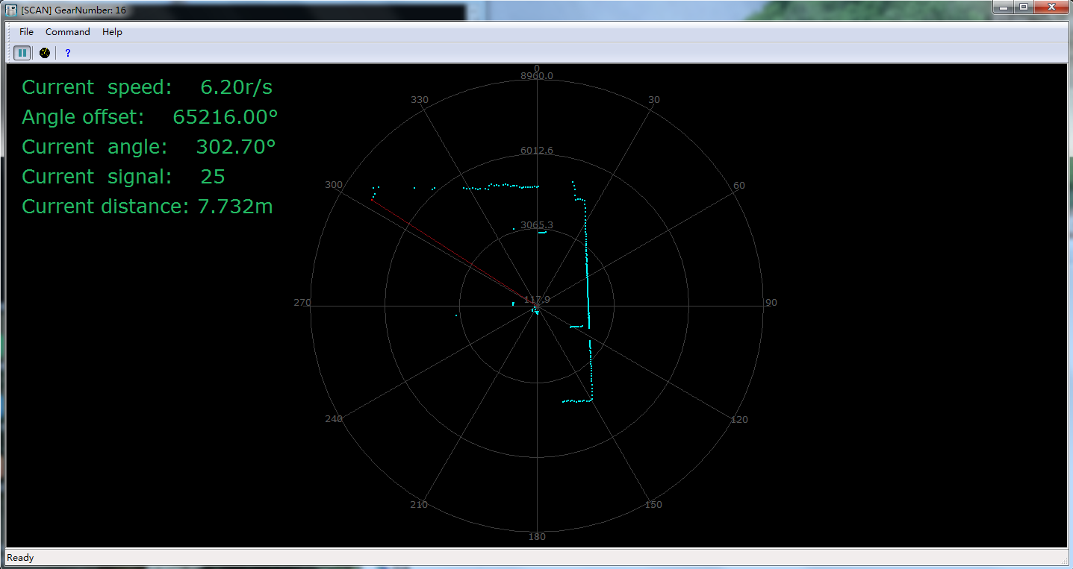

2.3.3 可以移动鼠标到所要测量的点上，测量当前点的距离和角度信息，并在图形显

示区的左上角显示。

2.3.4 如果要停止接收数据，依次点击”Command”->”Stop”或点击工具栏中的图

标即可停止。

**2.4 使用SDK进行开发**

杉川机器人提供了对Delta-2B系列雷达进行开发的配套SDK:

1. 基于linux平台的SDK：Delta-2B_linux.tar。

2. 基于ROS平台的SDK：Delta-2B_ros.tar。

用户可直接基于我们提供的SDK包开发，也可以将我们提供的SDK源代码快速移植到

其他的操作系统或者嵌入式系统当中。详情请参考SDK中的相关说明文档。

**三．操作建议**

**3.1预热与最佳工作时间**

1. 由于测距核心在工作中将产生热量，建议在Delta-2B系列激光雷达工作（电机开始运转） 6分钟后使用。此时测距精度将达到最佳水平。

**3.2环境温度**

当环境温度与常温差距过大将影响测距系统的精度，并可能对激光雷达产生损害。请 避免在高温（> 40 摄氏度）以及低温（< -10 摄氏度）的条件中使用。

**3.3环境光照**

1. Delta-2B系列雷达的理想工作环境为室内，室内环境光照（包含无光照）不会对Delta-2B 系列雷达工作产生影响。请避免使用强光源（如大功率激光器）直接照射Delta-2B的光学视觉系统。
2. 如果需要在室外使用，请避免Delta-2B系列激光雷达的光学视觉系统直接面对太阳照射，这将这可能导致光学系统的感光芯片出现永久性损伤，从而使测距失效。
3. Delta-2B系列雷达在室外强烈太阳光反射条件下的测距范围将缩短。

3.4售后维修

Delta-2B系列雷达属于精密光学仪器，如有问题，请及时与我司售后联系，请勿私自拆卸维修。

**四．修订历史**

|  |  |  |  |
| --- | --- | --- | --- |
| 日 期 | 版 本 | 修订人 | 描 述 |
| 2018/05/31 | 1.0 | JL Wan | 初始版本 |
|  |  |  |  |
|  |  |  |  |
|  |  |  |  |
|  |  |  |  |